
Základní škola Třemošnice, okres Chrudim, Pardubický kraj
538 43 Třemošnice, Internátní 217; IČ: 70989176, tel: 469 661 719,
emaiI: zskola@tremosnice.cz, www.zs-tremosnice.cz
Registrační číslo: CZ.1.07/1.4.00/21.2459
Název: Škola pro každého – kvalita a efektivnost ve využití lidských zdrojů
Výukový materiál
VY_52_INOVACE_33_ PLASTY_POLYMERY
Název materiálu (téma): PLASTY_POLYMERY
Sada:Chemie,2. stupeň
Autor:Ing. Luděk Škrovánek
Anotace: PLASTY_POLYMERY
(práce s interaktivní tabulí, pracovní list)
© Výukový materiál je majetkem ZŠ Třemošnice, okres Chrudim, Pardubický kraj, 2012

Ing. Luděk Škrovánek, 9. ročník, V/2, Člověk a příroda, Chemie – PLASTY - POLYMERY,
interaktivní práce žák – tabule – pracovní list

PLASTY - POLYMERY
Polymer je látka složená z molekul jednoho nebo více druhů atomů nebo skupin spojených navzájem ve velkém počtu polymerace je chemická reakce, při které z monomerů vznikají polymery (a vedlejší produkt, např. voda)
MONOMERY POLYMER + vedlejší produkt
POLYETYLÉN (PE)
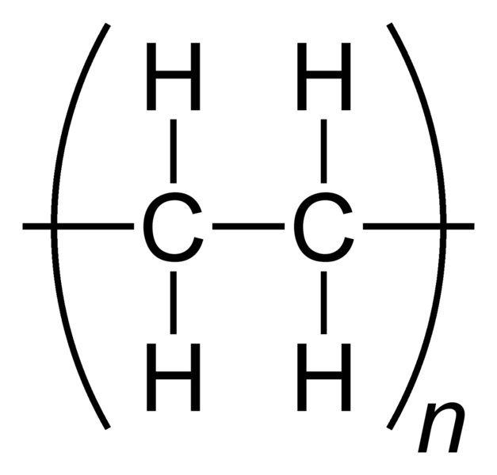 Strukturní vzorec

- odolný vůči kyselinám i zásadám, použitelný do teploty kolem 80 stupňů Celsia.
Vyrábí se z něj smrštitelné folie, roury, ozubená kola, ložiska, textilní vlákna, nejrůznější hračky, sáčky (mikroten) a elektrotechnická izolace.
Polyetylén je v současnosti nejpoužívanějším polymerem na světě.
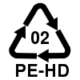 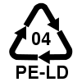 Označení PE

POLYVINYLCHLORID (PVC)
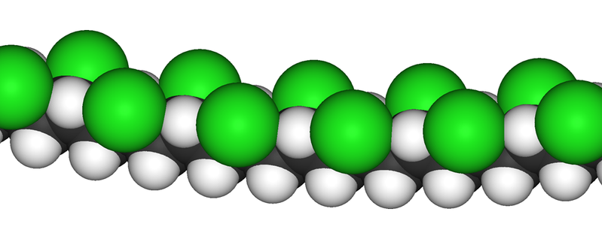

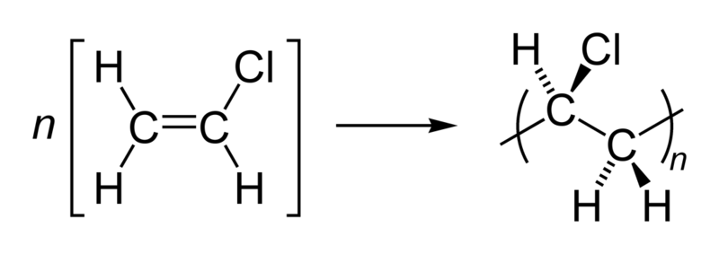
Přibližně polovina z celosvětově vyráběného množství se používá ve stavebnictví. PVC tak dnes nahrazuje tradiční stavební materiály jako dřevo, beton či hlínu a textilní materiály.
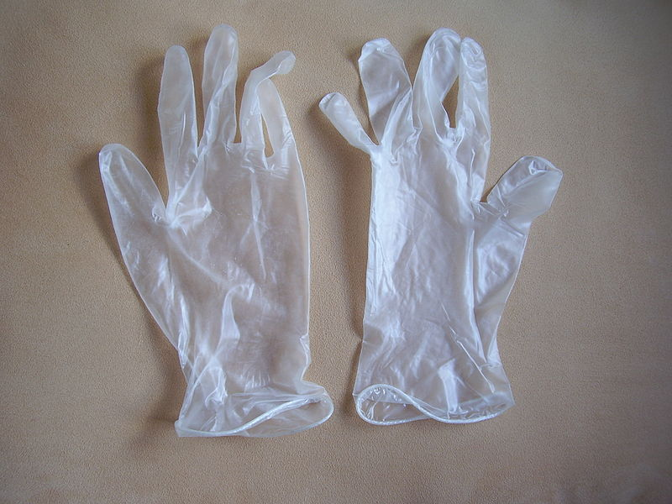
POLYBUTADIEN (BR) – umělý kaučuk
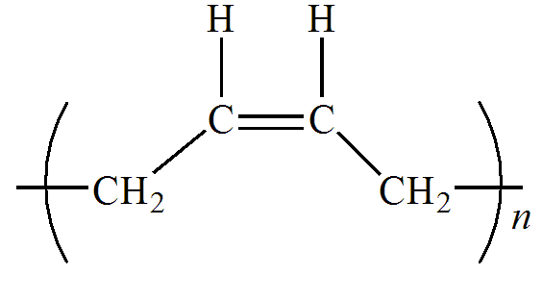
POLYSTYREN (PS)
- nejvíce známý jako pěnový tepelně izolační polymerní materiál
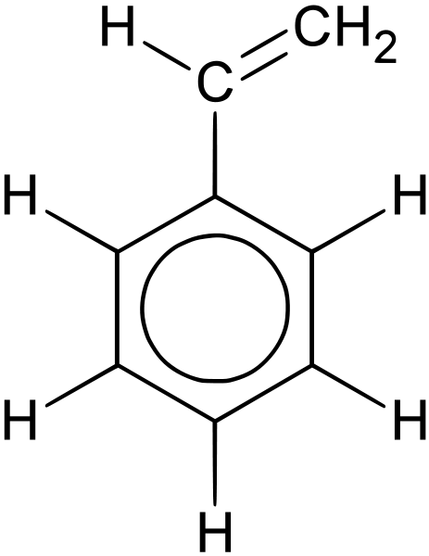
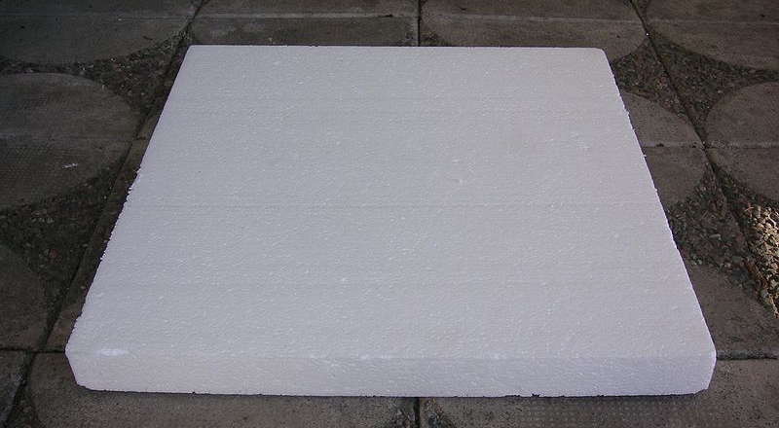
Polystyrenová deska
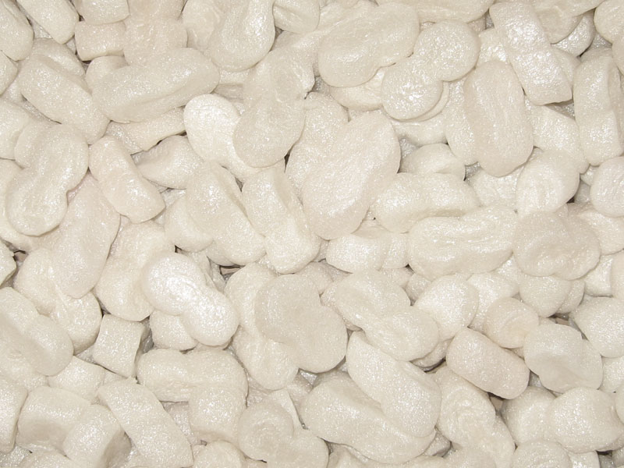
Polystyrenové vločky
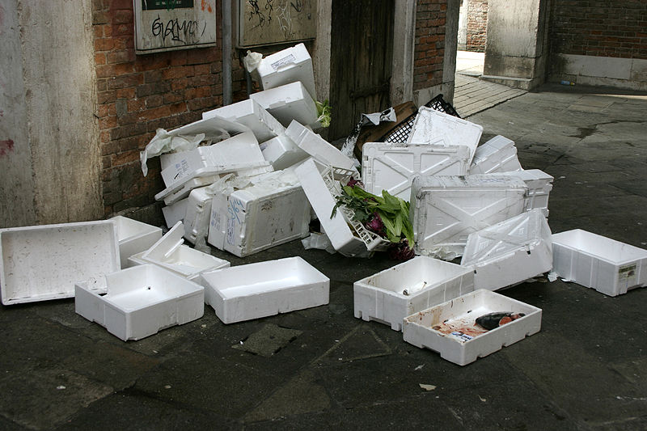
Polystyrenový odpad

http://cs.wikipedia.org/wiki/Polymer (text)
http://cs.wikipedia.org/wiki/Polyethylen (text)
http://cs.wikipedia.org/wiki/Soubor:Polyethylene-repeat-2D-flat.png
http://cs.wikipedia.org/wiki/Soubor:Plastic-recyc-02.svg
http://cs.wikipedia.org/wiki/Soubor:Plastic-recyc-04.svg
http://cs.wikipedia.org/wiki/Polyvinylchlorid (text)
http://cs.wikipedia.org/wiki/Soubor:PVC-3D-vdW.png
http://cs.wikipedia.org/wiki/Soubor:PVC-polymerisation-2D.png
http://cs.wikipedia.org/wiki/Soubor:Vinyl_Einmalhandschuhe.JPG
http://cs.wikipedia.org/wiki/Polybutadien (text)
http://cs.wikipedia.org/wiki/Soubor:Cis_1_4_polibutdieno.png
http://cs.wikipedia.org/wiki/Polystyren (text)
http://cs.wikipedia.org/wiki/Soubor:Styren.svg
http://cs.wikipedia.org/wiki/Soubor:Frigolit_2008.jpg
http://cs.wikipedia.org/wiki/Soubor:Foam_Peanuts.jpg
http://cs.wikipedia.org/wiki/Soubor:Waste_-_Polystirene.jpg

